第一门课 神经网络和深度学习

第一周 深度学习引言

1.3 神经网络的监督学习

对于图像应用，我们经常在神经网络上使用卷积（**Convolutional Neural Network**）

对于序列数据，经常使用 **RNN**，一种递归神经网络（**Recurrent Neural Network**）

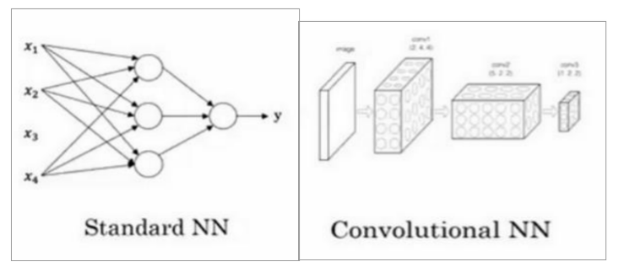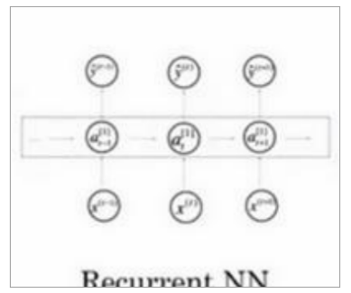

机器学习对于结构化数据和非结构化数据的应用，结构化数据意味着数据的基本数据库。意思是每个特征，比如说房屋大小卧室数量，或者是一个用户的年龄，都有一个很好的定义。

相反非结构化数据是指比如音频，原始音频或者你想要识别的图像或文本中的内容。这里的特征可能是图像中的像素值或文本中的单个单词。

语音识别、图像识别、自然语言文字处理体现了机器在处理非结构化数据的成功。神经网络算法对于结构化和非结构化数据都有用处。

1.4 深度学习的兴起

我们经常说规模一直在推动深度学习的进步，这里的规模指的是数据规模，也同时是神经网络的规模，我们需要一个带有许多隐藏单元的神经网络，也有许多的参数及关联性，就如同需要大规模的数据一样。事实上如今最可靠的方法来在神经网络上获得更好的性能，往往就是**要么训练一个更大的神经网络，要么投入更多的数据**，这只能在一定程度上起作用，因为最终你耗尽了数据，或者最终你的网络是如此大规模导致将要用太久的时间去训练。

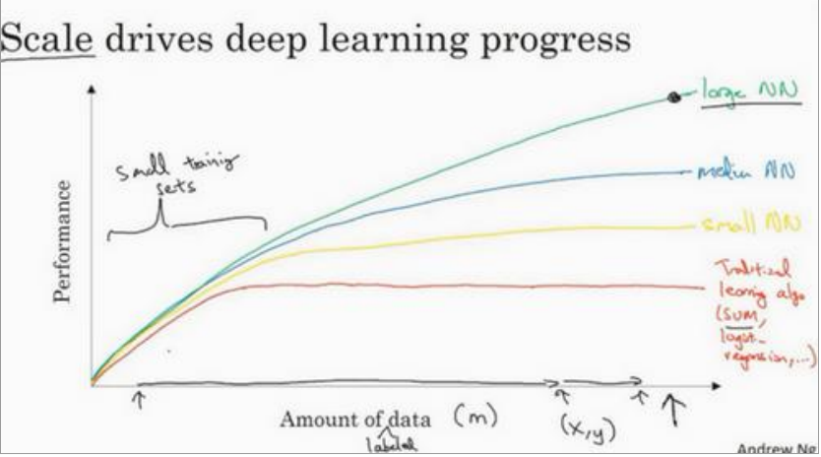

在这个图形区域的左边，各种算法之间的优先级并不是定义的很明确，最终的性能更多的是取决于你在用工程选择特征方面的能力以及算法处理方面的一些细节，只是在某些大数据规模非常庞大的训练集，也就是在右边这个会非常的大时，我们能更加持续地看到更大的由神经网络控制的其它方法。

神经网络方面的一个巨大突破是从 **sigmoid** 函数转换到一个 **ReLU**函数可以知道的一个使用 **sigmoid** 函数和机器学习问题是，在这个区域，也就是这个 **sigmoid** 函数的梯度会接近零，所以学习的速度会变得非常缓慢，因为当你实现梯度下降以及梯度接近零的时候，参数会更新的很慢，所以学习的速率也会变的很慢，而通过改变这个被叫做激活函数的东西，神经网络换用这一个函数，叫做 **ReLU** 的函数（修正线性单元），**ReLU** 它的梯度对于所有输入的负值都是零，因此梯度更加不会趋向逐渐减少到零。而这里的梯度，这条线的斜率在这左边是零，仅仅通过将 **Sigmod** 函数转换成 **ReLU** 函数，便能够使得一个叫做梯度下降（**gradient descent**）的算法运行的更快，这就是一个或许相对比较简单的算法创新的例子。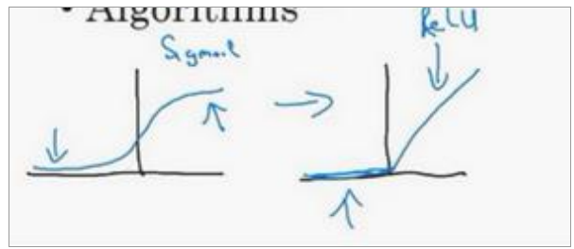

第二周 神经网络的编程基础

2.1 二分类

这里有一个二分类问题的例子，假如你有一张图片作为输入，比如这只猫，如果识别这张图

片为猫，则输出标签 1 作为结果；如果识别出不是猫，那么输出标签 0 作为结果。现在我们可以用字母来表示输出的结果标签；

为了保存一张图片，需要保存三个矩阵，它们分别对应图片中的红、绿、蓝三种颜色通道，如果你的图片大小为 64x64 像素，那么你就有三个规模为 64x64 的矩阵，分别对应图片中红、绿、蓝三种像素的强度值；

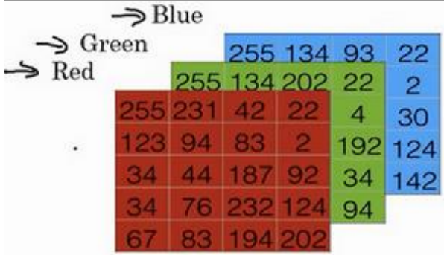

为了把这些像素值转换为特征向量x,我们把所有的像素都取出来，例如 255、231 等等，直到取完所有的红色像素，接着最后是 255、134、…、255、134 等等;如果图片的大小为 64x64 像素，那么向量的总维度，将是 64 乘以 64 乘以 3，这是三个像素矩阵中像素的总量.用nx= 12,288，来表示输入特征向量的维度。二分类问题中，我们的目标就是学习得到一个分类器，它以图片的特征向量作为输入，然后预测输出结果为 1 还是 0。

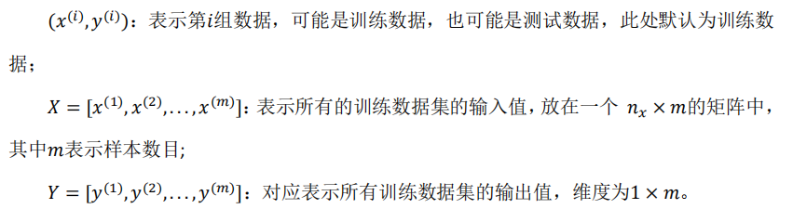

2.2 逻辑回归

重温逻辑回归学习算法，该算法适用于二分类问题，主要介绍逻辑回归的 **Hypothesis Function**（假设函数）

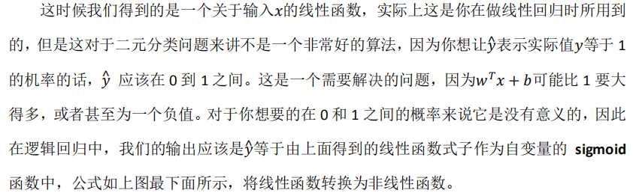

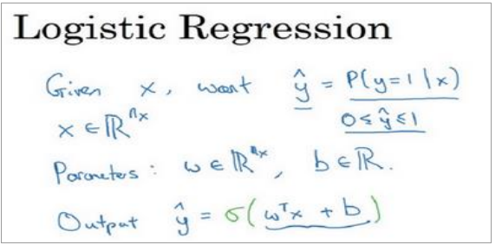

下图是 **sigmoid** 函数的图像，如果我把水平轴作为z轴，那么关于的 **sigmoid** 函数是这

样的，它是平滑地从 0 走向 1，让我在这里标记纵轴，这是 0，曲线与纵轴相交的截距是 0.5，这就是关于的 **sigmoid** 函数的图像。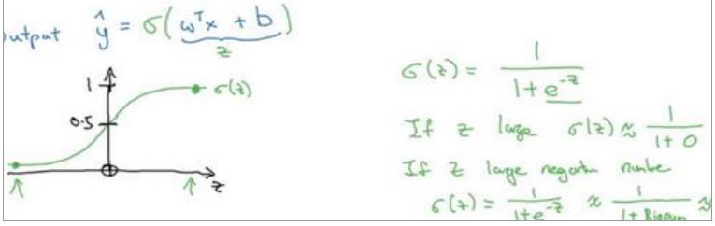

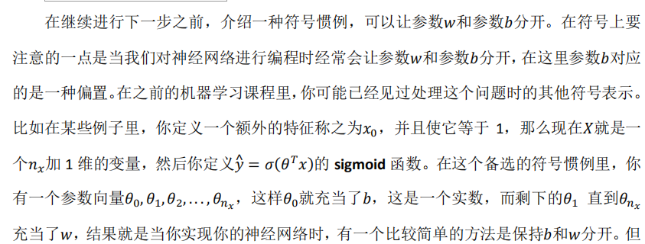

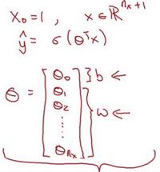

2.3 逻辑回归的代价函数

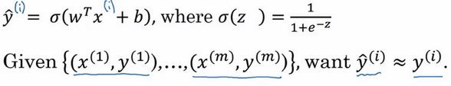

为了让模型通过学习调整参数，你需要给予一个m样本的训练集，这会让你在训练集上

找到参数w和参数b,，来得到你的输出。

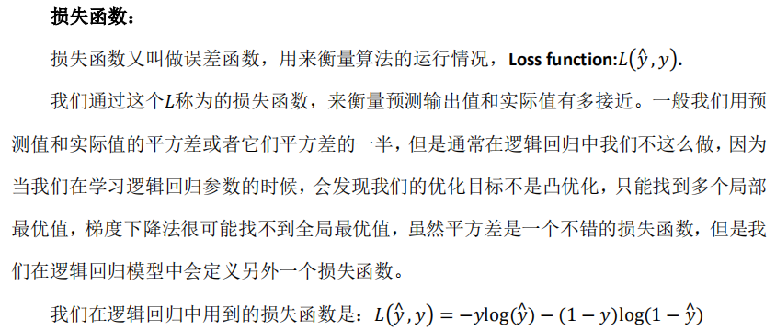

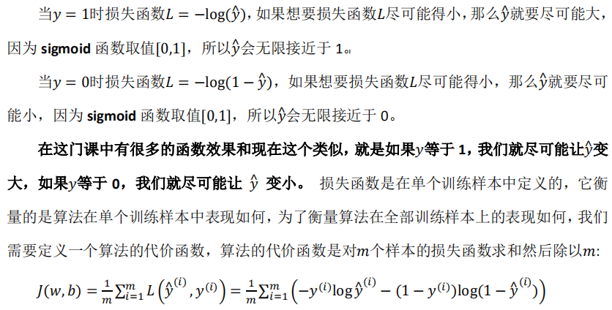

损失函数只适用于像这样的单个训练样本，而代价函数是参数的总代价，所以在训练逻

辑回归模型时候，我们需要找到合适的w和b，来让代价函数J的总代价降到最低。

2.4 梯度下降法

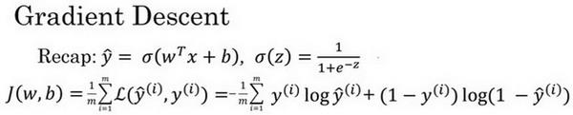

梯度下降法的形象化说明

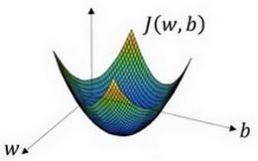

在这个图中，横轴表示你的空间参数w和b，在实践中，可以是更高的维度，但是为了

更好地绘图，我们定义w和b，都是单一实数，代价函数（成本函数）是在水平轴w和b

上的曲面，因此曲面的高度J(w,b)就是在某一点的函数值。我们所做的就是找到使得代价

函数（成本函数）J(w,b)函数值是最小值时，对应的参数w和b.

由于逻辑回归的代价函数（成本函数）J（w,b)特性，我们必须定义代价函数J（w,b)（成本函数）为凸函数。

1.初始化w和b.可以用如图那个小红点来初始化参数w和b，也可以采用随机初始化的方法，对于逻辑回归几乎所有的初始化方法都有效，因为函数是凸函数，无论在哪里初始化，应该达到同一点或大致相同的点。

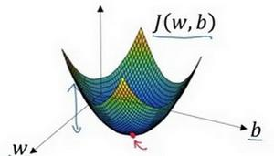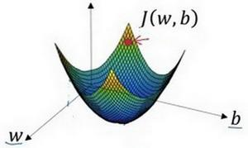

2. 朝最陡的下坡方向走一步，不断地迭代

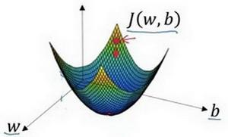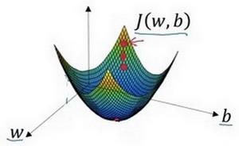

1. 直到走到全局最优解或者接近全局最优解的地方

通过以上的三个步骤我们可以找到全局最优解，也就是代价函数（成本函数）这

个凸函数的最小值点。

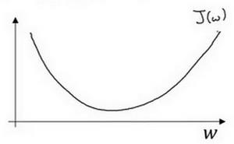(仅有一个参数w的情况）

假定代价函数（成本函数）只有一个参数，即用一维曲线代替多维曲线，这样可

以更好画出图像。

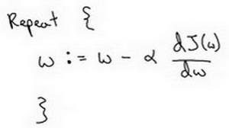

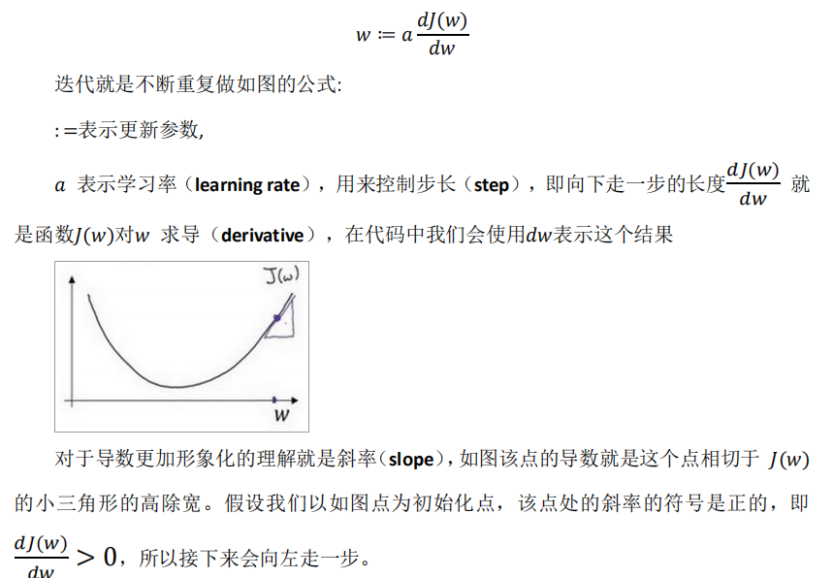整个梯度下降法的迭代过程就是不断地向左/右走，直至逼近最小值点

2.7 计算图

可以说,一个神经网络的计算,都是按照前向或反向传播过程组织的.首先我们计算出一个新的网络的输出(前向过程),紧接着进行一个反向传输操作.后者我们用来计算出对应的梯度或导数.计算图解释了为什么我们用这种方式组织这些计算过程.

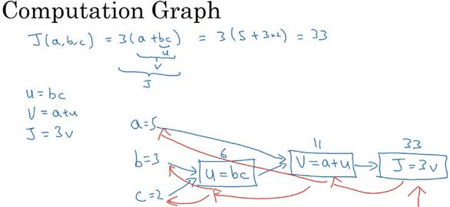

通过一个从左向右的过程，你可以计算出J的值。为了计算导数，从右到左（红色箭头，和蓝色箭头的过程相反）的过程是用于计算导数最自然的方式

概括一下：计算图组织计算的形式是用蓝色箭头从左到右的计算，

2.8 计算图的导数计算

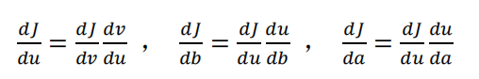

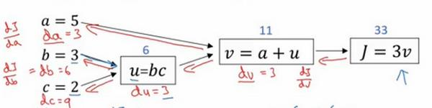

2.9 逻辑回归中的梯度下降

本节我们讨论怎样通过计算偏导数来实现逻辑回归的梯度下降算法。

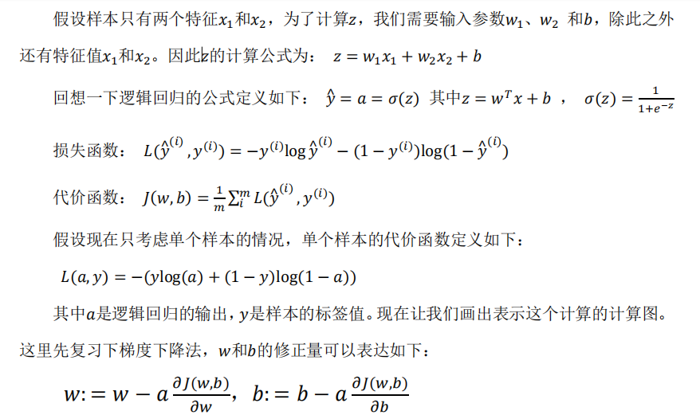

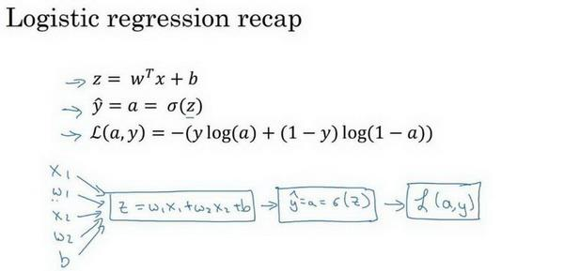

为了逻辑回归中最小化代价函数，我们需要做的仅仅是修改参数w和b的值。

接下来讨论反向求导数的过程。

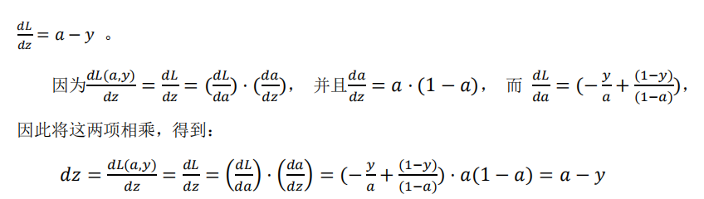

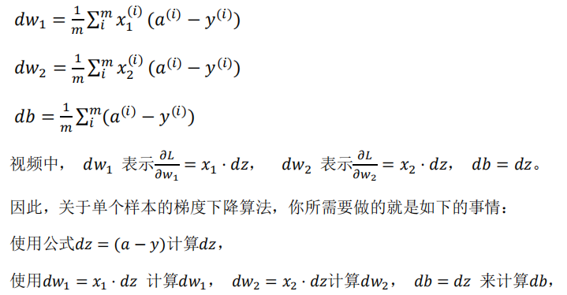

2.10 m个样本的梯度下降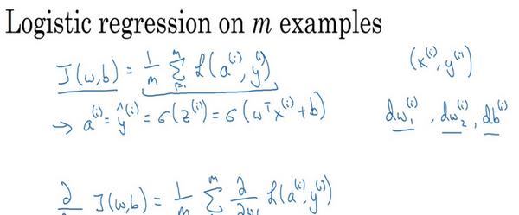

现在你知道带有求和的全局代价函数，实际上是 1 到m项各个损失的平均。 所以它表明全局代价函数对w1 的微分，对w1的微分也同样是各项损失对w1微分的平均。

计算这些微分，求平均，得到全局梯度值，直接应用到梯度下降算法中。

幻灯片上只应用了一步梯度下降。因此你需要重复以上内容很多次，以应用多次梯度下

降。但这种计算中有两个缺点，也就是说应用此方法在逻辑回归上你需要编写两个 **for** 循环。第一个 **for** 循环是一个小循环遍历个训练样本，第二个 **fo**r 循环是一个遍历所有特征的 **for**循环。在代码中显式地使用 **for** 循环使你的算法很低效，所以这里有一些叫做向量化技术,它可以允许你的代码摆脱这些显式的 **for** 循环。

2.11向量化

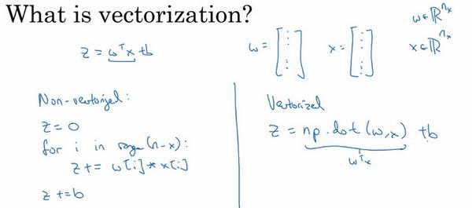

和 **for** 循环相比，向量化可以快速得到结果。经验法则是，避免使用明确的 **for** 循环。

“大规模的深度学习使用了 **GPU** 或者图像处理单元实现”

这里只有 **CPU**，**CPU** 和 **GPU**都有并行化的指令，他们有时候会叫做 **SIMD** 指令，这个代表了一个单独指令多维数据。在 **GPU** 和 **CPU** 上面计算，**GPU** 更加擅长 **SIMD** 计算，但是 **CPU** 事实上也不是太差。

2.12 向量化的例子

经验提醒我，当我们在写神经网络程序时，或者在写逻辑(l**ogistic**)回归，或者其他神经网络模型时，应该避免写循环(**loop**)语句。虽然有时写循环(**loop**)是不可避免的，但是我们可以使用比如 **numpy** 的内置函数或者其他办法去计算。

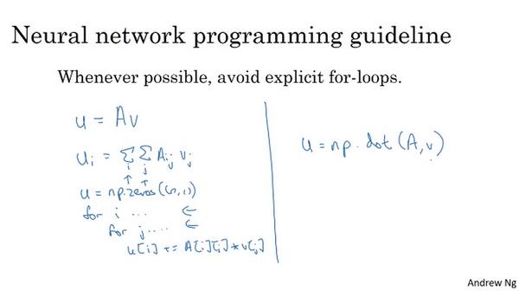

事实上，**numpy** 库有很多向量函数。比如 u=np.log 是计算对数函数()、np.abs()

是计算数据的绝对值、 np.maximum() 计算元素中的最大值，你也可v**2求平方，1/v求逆。所以当你想写循环时候，检查 **numpy** 是否存在类似的内置函数

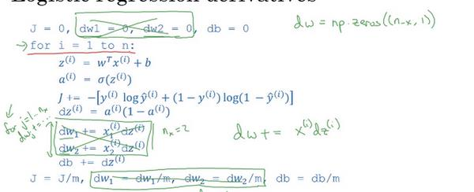

2.13 向量化逻辑回归

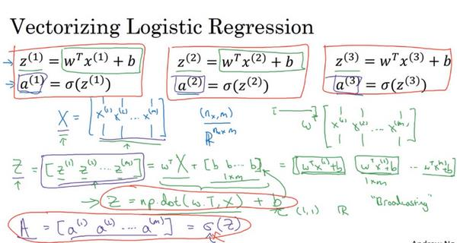

**numpy** 命令是Z=np.dot(w.T,x)+b;将这个向量加上这个实数时，**Python** 自动把这个实数扩展成一个 1 × 的行向量。A=；利用向量化可以在同一时间内高效地计算所有的激活函数的所有值.

2.14 向量化logistic回归的梯度输出

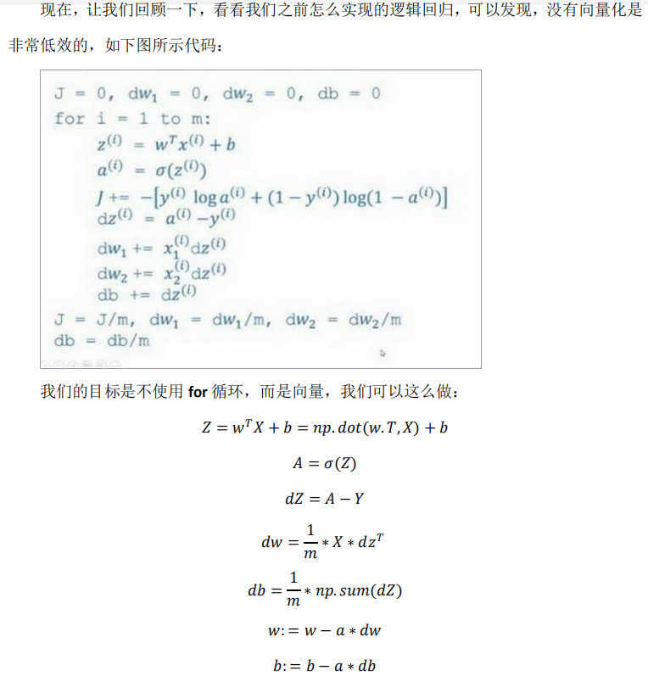

现在我们利用前五个公式完成了前向和后向传播，也实现了对所有训练样本进行预测和

求导，再利用后两个公式，梯度下降更新参数。我们的目的是不使用 **for** 循环，所以我们就通过一次迭代实现一次梯度下降，但如果你希望多次迭代进行梯度下降，那么仍然需要 **for**循环，放在最外层。不过我们还是觉得一次迭代就进行一次梯度下降，避免使用任何循环比较舒服一些。

2.15 Python中的广播

我们打算使用两行代码完成，第一行代码对每一列进行求和，第

二行代码分别计算每种食物每种营养成分的百分比。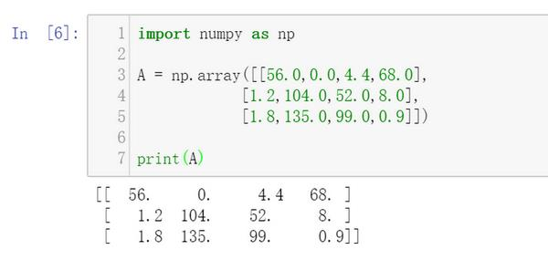

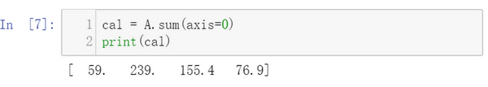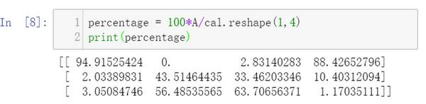

下面再来解释一下 A.sum(axis = 0)中的参数 axis。**axis 用来指明将要进行的运算**

**是沿着哪个轴执行，在 numpy 中，0 轴是垂直的，也就是列，而 1 轴是水平的，也就是行。**

而第二个 A/cal.reshape(1,4)指令则调用了 **numpy** 中的广播机制。这里使用 3 × 4

的矩阵除以 1 × 4的矩阵。技术上来讲，其实并不需要再将矩阵 reshape(重塑)成1 × 4，因为矩阵本身已经是 1 × 4了。但是当我们写代码时不确定矩阵维度的时候，通常会对矩阵进行重塑来确保得到我们想要的列向量或行向量。重塑操作 reshape 是一个常量时间的操作，时间复杂度是O（n）

用一个 2 × 3的矩阵和一个 1 × 3 的矩阵相加，其泛化形式是 m ×n的矩阵和 1 × n

的矩阵相加。在执行加法操作时，其实是将 1 × m的矩阵复制成为 m ×n的矩阵，然后两

者做逐元素加法得到结果.

**numpy** 广播机制:**如果两个数组的后缘维度的轴长度相符或其中一方的轴长度为 1，则认为它们是广播兼**

**容的。广播会在缺失维度和轴长度为 1 的维度上进行。**

总结一下 broadcasting，可以看看下面的图：

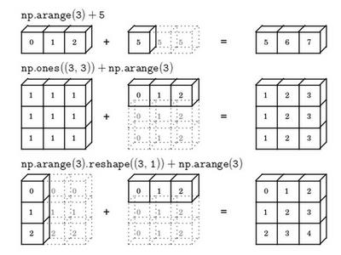

**2.16 关于python_numpy向量的说明**

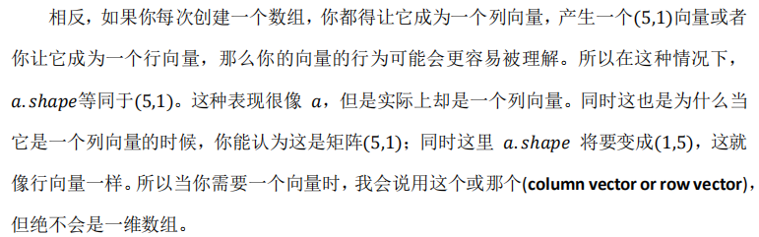

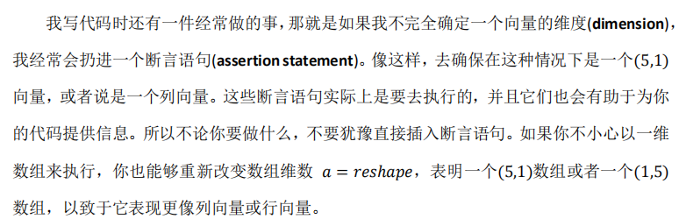

2.18 logistic损失函数的解释

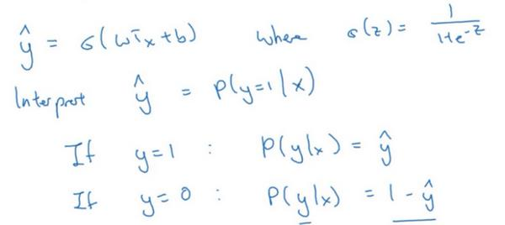

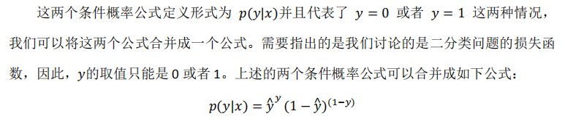

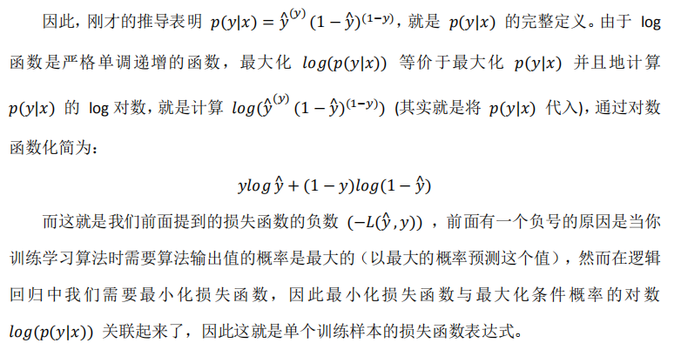

第三周：浅层神经网络

* 1. 神经网络概论

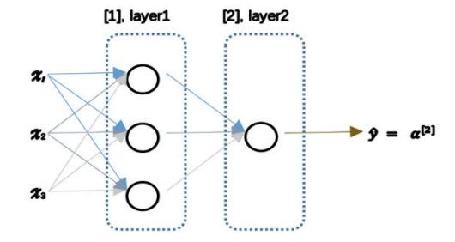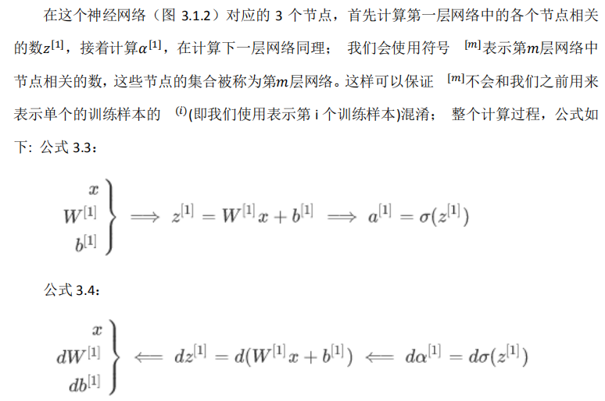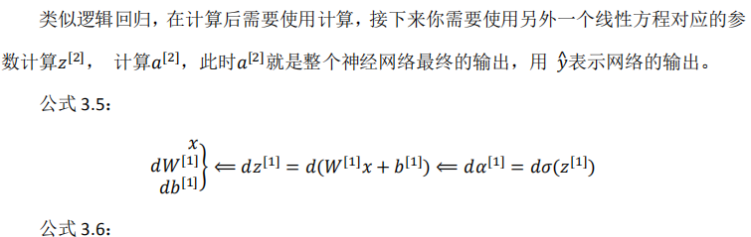

3.5公式错误，上标应为2

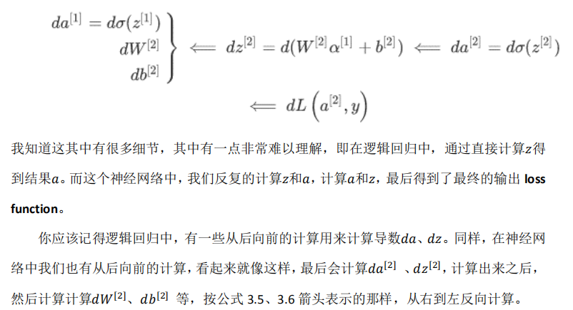

* 1. 神经网络的表示

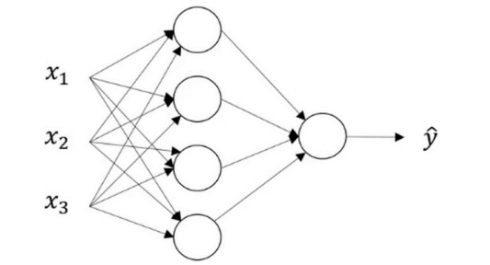

我们有输入特征x1、x2、x3，它们被竖直地堆叠起来，这叫做神经网络的**输入层**。它包

含了神经网络的输入；然后这里有另外一层我们称之为**隐藏层**（图 3.2.1 的四个结点）.最后一层只由一个结点构成，而这个只有一个结点的层被称为**输出层**，它负责产生预测值.

术语隐藏层的含义:在训练集中，这些中间结点的准确值我们是不知道到的，也就是说你看不见它们在训练集中应具有的值。你能看见输入的值，你也能看见输出的值，但是隐藏层中的东西，在训练集中你是无法看到的。

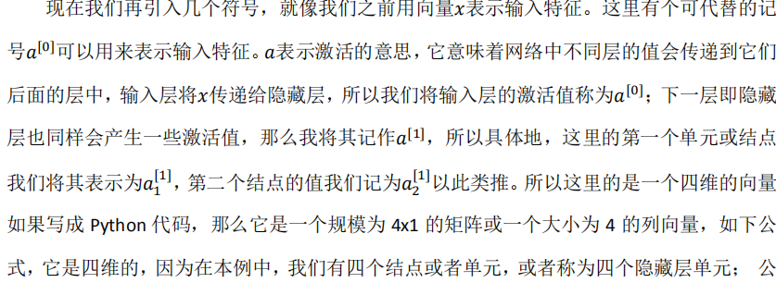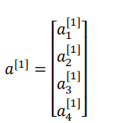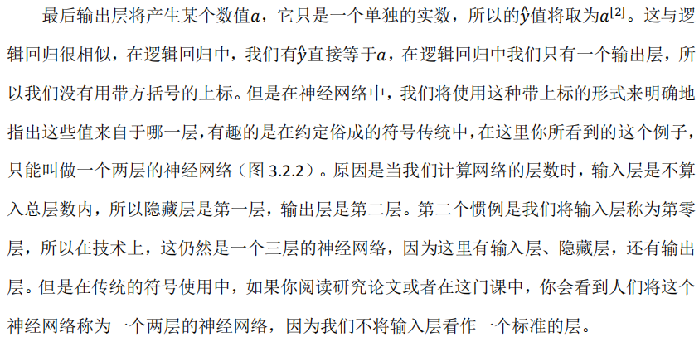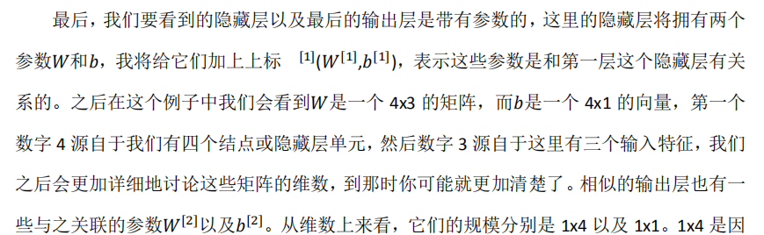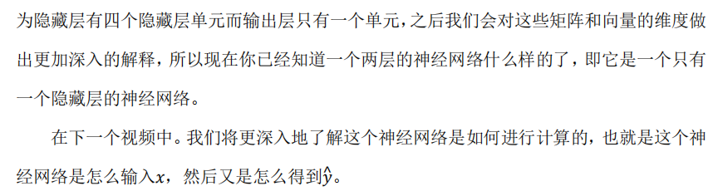

* 1. 计算一个神经网络的输出

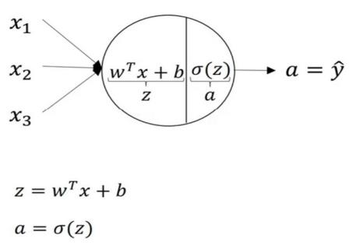

用圆圈表示神经网络的计算单元，逻辑回归的计算有两个步骤，首先你按步骤计算出z，然后在第二步中你以 **sigmoid** 函数为激活函数计算z（得出a），一个神经网络只是这样子做了好多次重复计算.两层的神经网络计算步骤如下

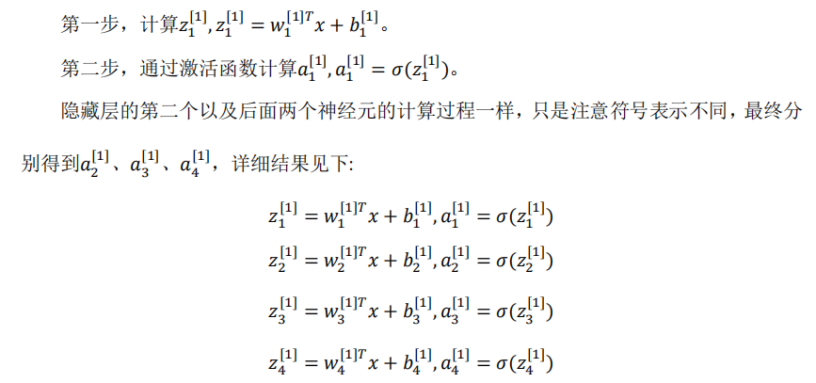

向量化公式如下：

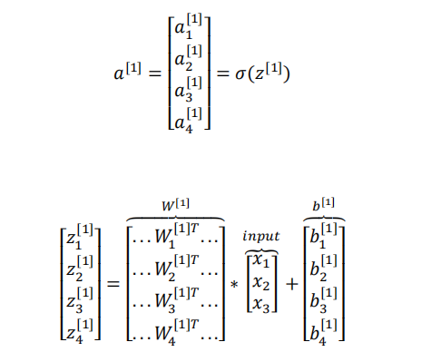

后一层的表示同样可以写成类似的形式

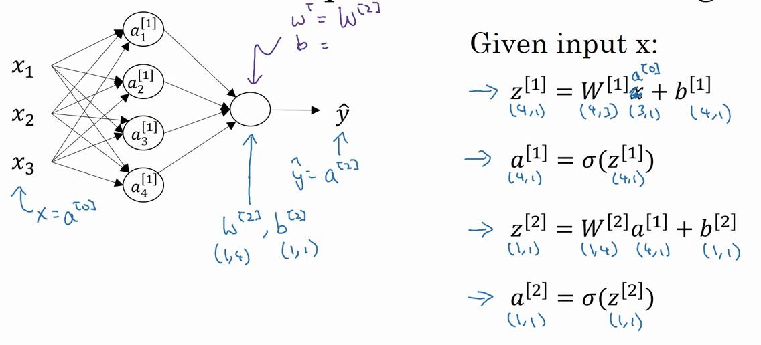

* 1. 多样化样本

逻辑回归是将各个训练样本组合成矩阵，对矩阵的各列进行计算。神经网络是通过对逻

辑回归中的等式简单的变形，让神经网络计算出输出值。这种计算是所有的训练样本同时进

行的，以下是实现它具体的步骤：

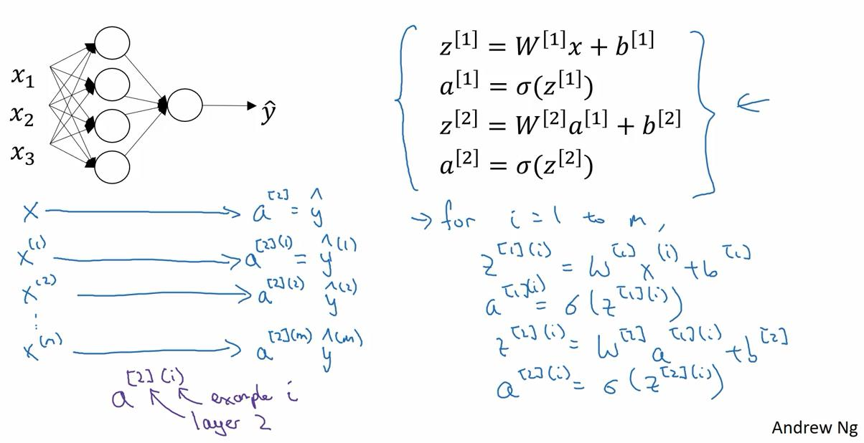

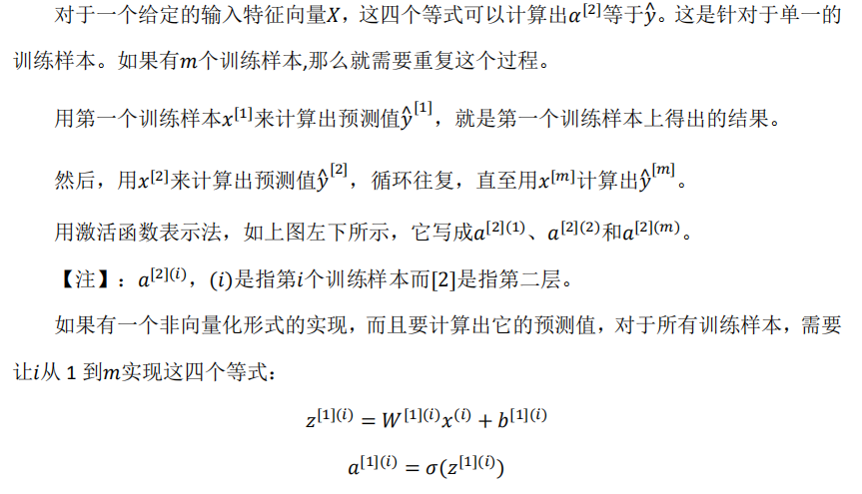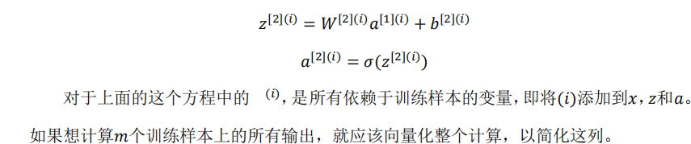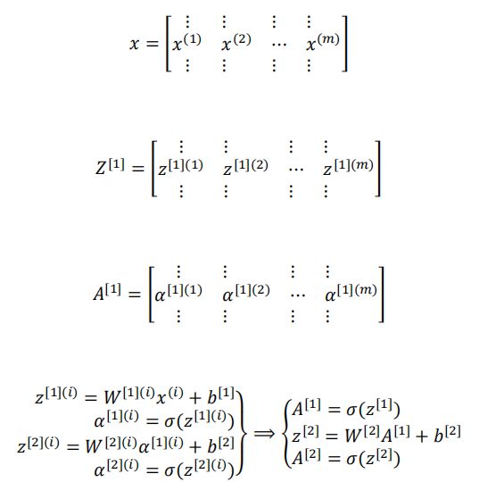

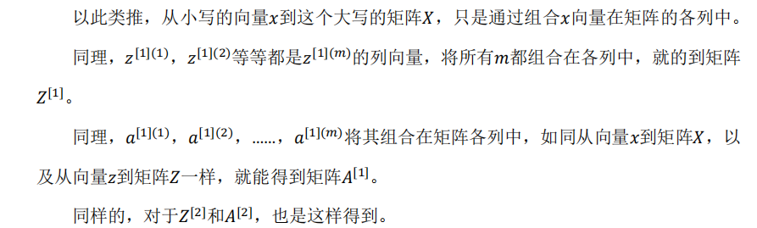

* 1. 向量化实现的解释

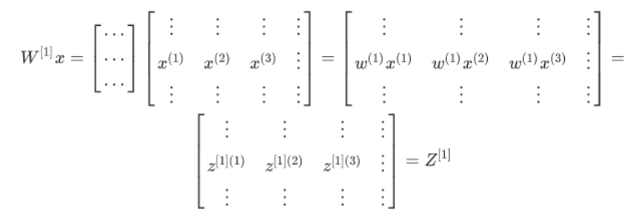

* 1. 激活函数

使用一个神经网络时，需要决定使用哪种激活函数用隐藏层上，哪种用在输出节点上。到目前为止，之前的视频只用过 **sigmoid** 激活函数，但是，有时其他的激活函数效果会更好。

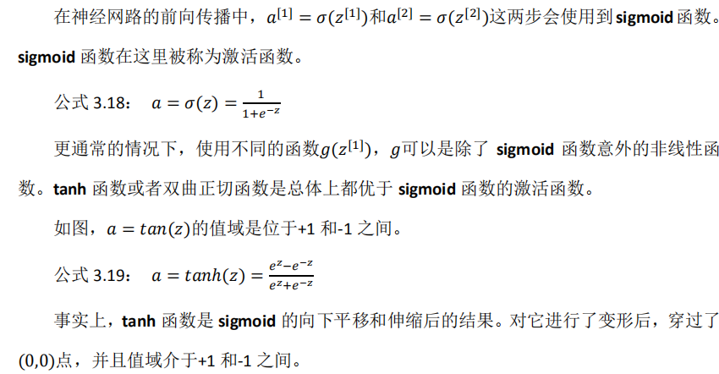**tanh** 函数数据的平均值更接近0而不是0.5，在所有场合都优于 **sigmoid** 函数





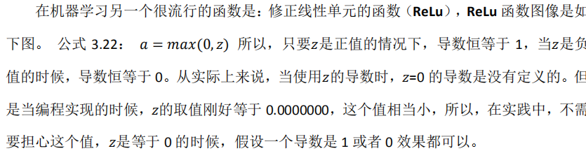

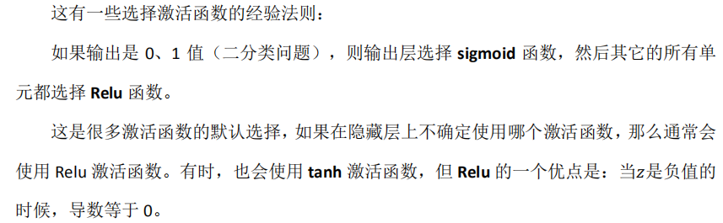

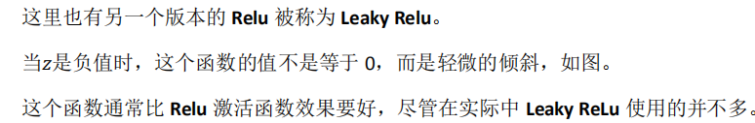

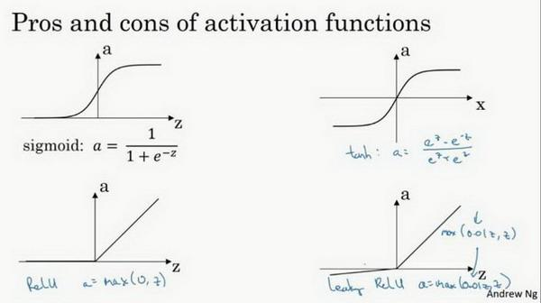

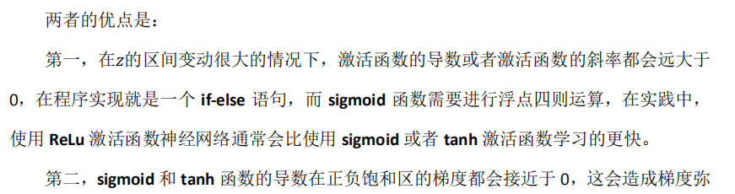

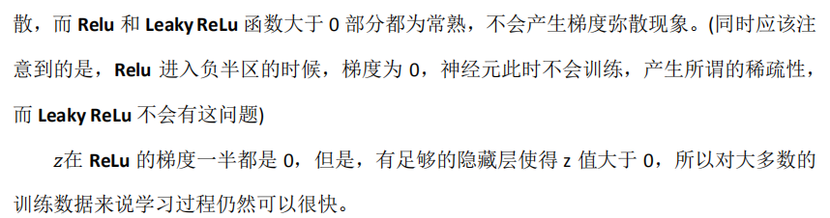

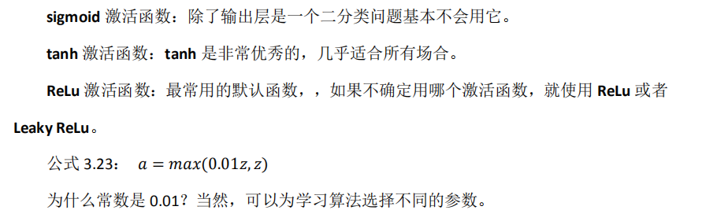

在深度学习中的经常遇到一个问题：在编写神经网络的时候，会有很多选择：隐藏层单元的个数、激活函数的选择、初始化权值……这些选择想得到一个对比较好的指导原则是挺困难的。所以通常的建议是：如果不确定哪一个激活函数效果更好，可以把它们都试试，然

后在验证集或者发展集上进行评价。然后看哪一种表现的更好，就去使用它。为自己的神经网络的应用测试这些不同的选择，会在以后检验自己的神经网络或者评估算法的时候，看到不同的效果。如果仅仅遵守使用默认的 **ReLu** 激活函数，而不要用其他的激励函数，那就可能在近期或者往后，每次解决问题的时候都使用相同的办法。

* 1. 为什么需要非线性激活函数

事实证明：要让你的神经网络能够计算出有趣的函数，你必须使用非线性激活函数

如果你是用线性激活函数或者叫恒等激励函数，那么神经网络只是把输入线性组合再输出。如果你使用线性激活函数或者没有使用一个激活函数，那么无论你的神经网络有多少层一直在做的只是计算线性函数，所以不如直接去掉全部隐藏层

* 1. 激活函数的导数

反向传播时需要计算激活函数的导数。

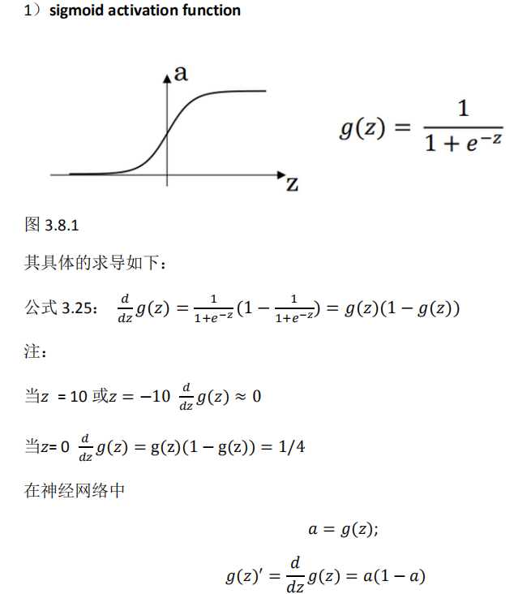

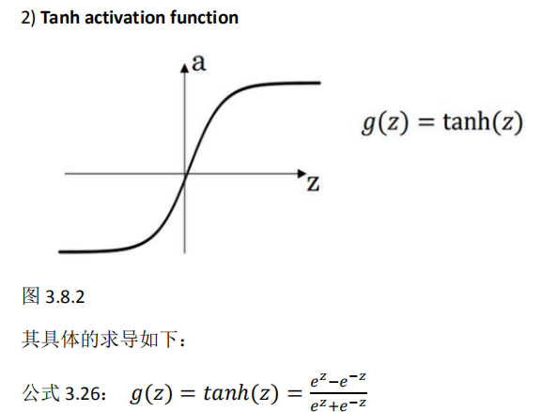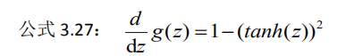

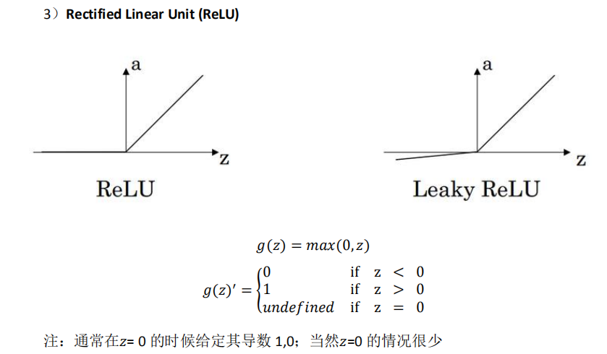

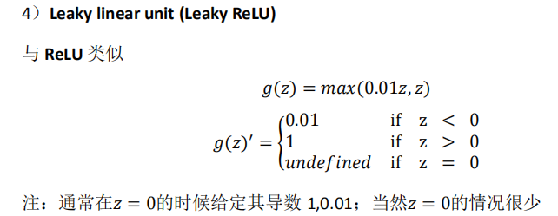

* 1. 神经网络的梯度下降

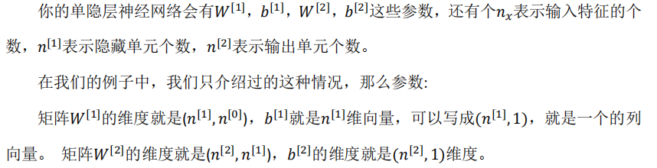

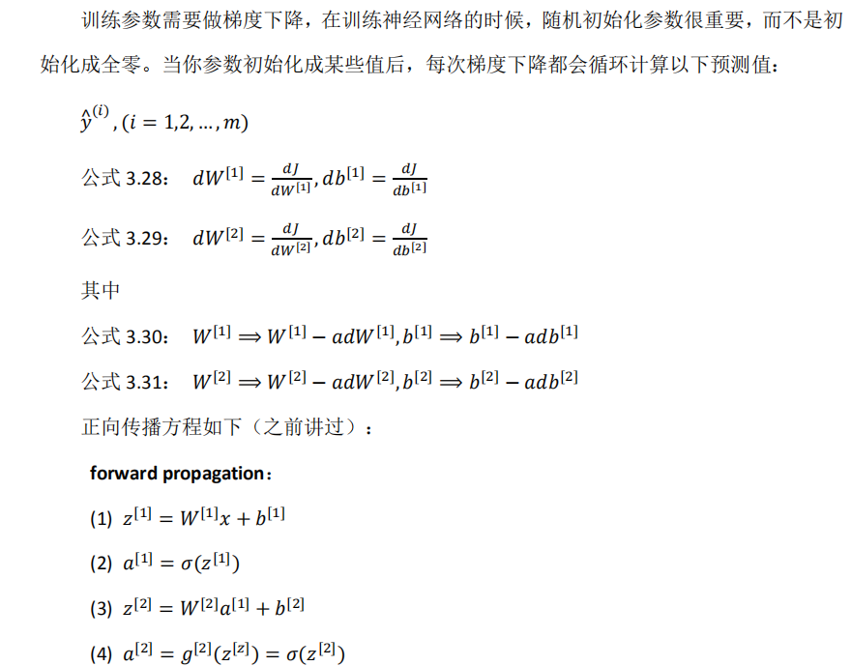

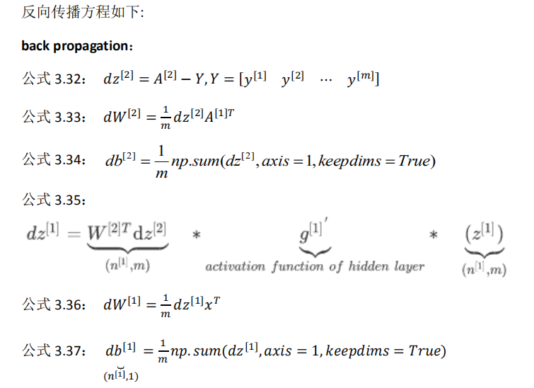

防止 python 输出奇怪的秩数,需要显式地调用 reshape 把 np.sum 输出结果写成矩阵.

如果你要实现这些算法，你必须正确执行正向和反向传播运算，你必须能计算所有需要的导数，用梯度下降来学习神经网络的参数。

3.11 随机初始化

对于逻辑回归，把权重初始化为 0当然也是可以的。但是对于一个神经网络，如果你把权重或者参数都初始化为 0，那么梯度下降将不会起作用.

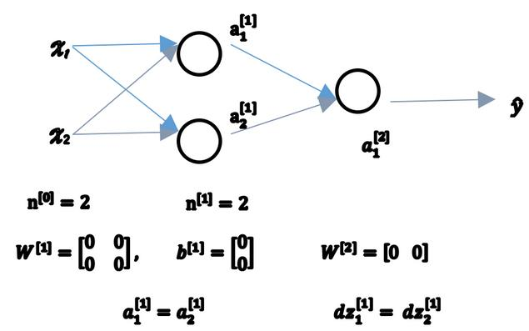

如果你要初始化成 0，由于所有的隐含单元都是对称的，无论你运行梯度下降多久，他们一直计算同样的函数。

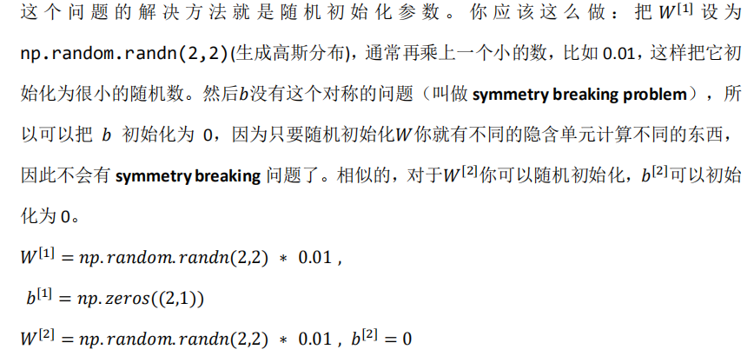

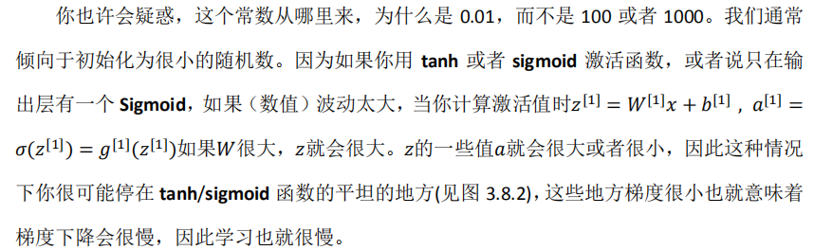

但当你训练一个非常非常深的神经网络，你可能会选择一个不同于的常数而不是 0.01。下

第四周：深度神经网络

4.1 深层神经网络

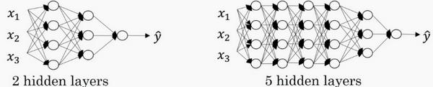

但是在过去的几年中，**DLI**（深度学习学院 **deep learning institute**）已经意识到有一些函数，只有非常深的神经网络能学会，而更浅的模型则办不到。尽管对于任何给定的问题很难去提前预测到底需要多深的神经网络，所以先去尝试逻辑回归，尝试一层然后两层隐含层，

然后把隐含层的数量看做是另一个可以自由选择大小的超参数，然后再保留交叉验证数据上

评估，或者用你的开发集来评估。

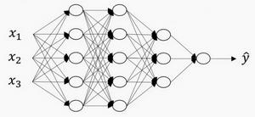

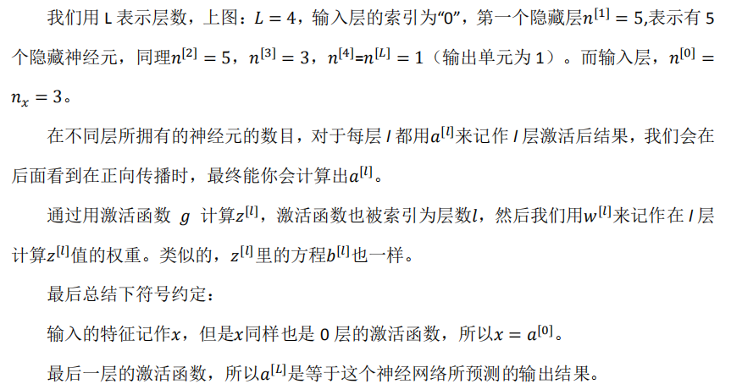

4.2 前向传播和反向传播

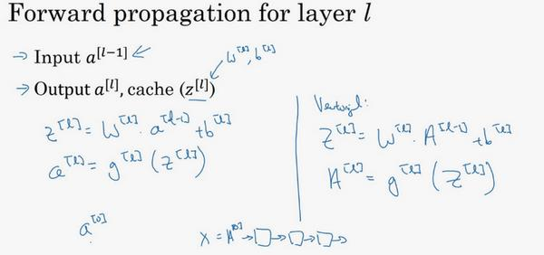



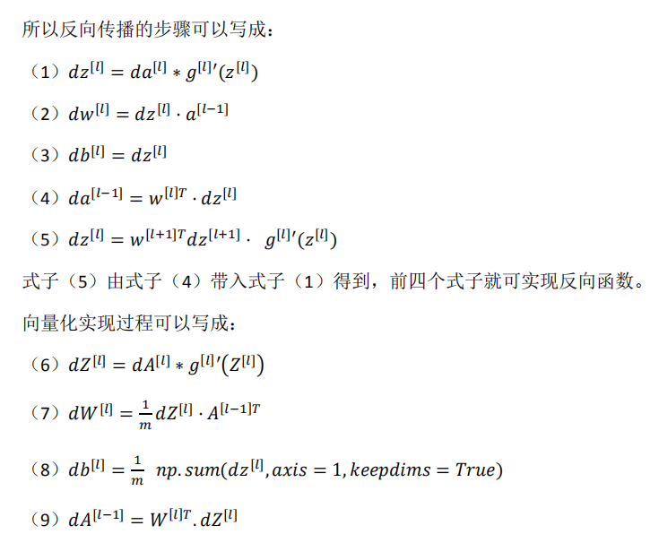

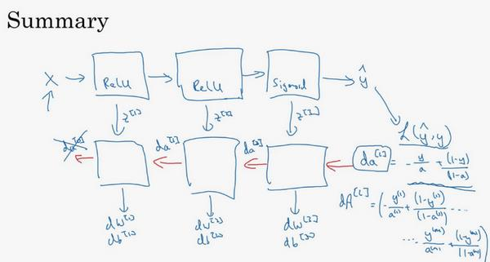

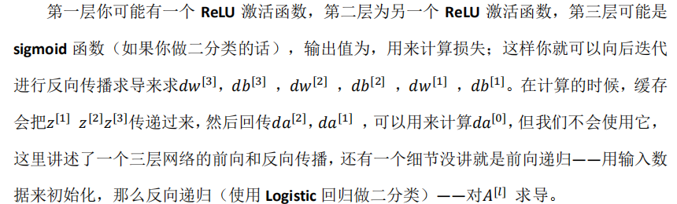

4.3 深层网络中的前向传播



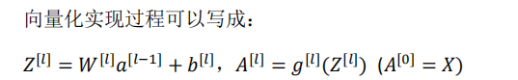

4.4 核对矩阵的维数

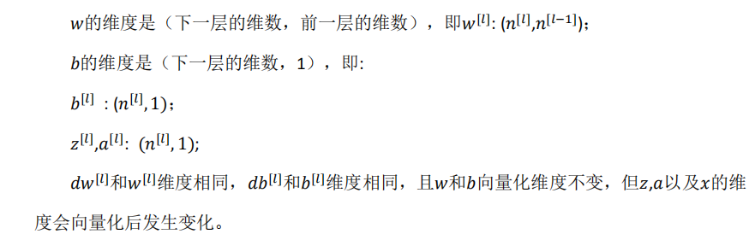

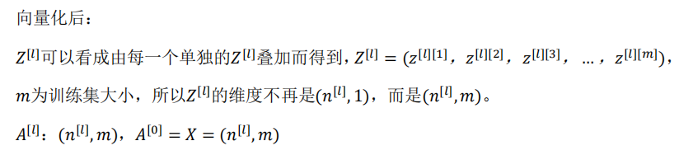

4.5 为什么用深层表示?

深度神经网络的这许多隐藏层中，较早的前几层能学习一些低层次的简单特征，等

到后几层，就能把简单的特征结合起来，去探测更加复杂的东西。

有很多数学函数用深度网络计算比浅网络要容易得多

当我开始解决一个新问题时，我通常会从 **logistic** 回归开始，再试试一到两个隐层，把隐藏层数量当作参数、超参数一样去调试，这样去找比较合适的深度。但是近几年以来，有一些人会趋向于使用非常非常深邃的神经网络，比如好几打的层数，某些问题中只有这种网络才是最佳模型。

4.7 参数vs超参数

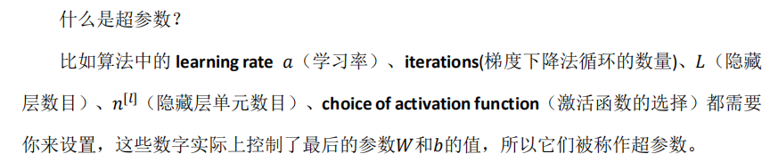

如何寻找超参数的最优解？

走 **Idea—Code—Experiment—Idea** 这个循环，尝试各种不同的参数，实现模型并观察是否成功，然后再迭代。

有些同一领域设置超参数的直觉可以推广，但有时又不可以，特别是那些刚开始研究新问题的人们应该去尝试一定范围内的结果如何，甚至那些用了很久的模型得学习率或是其他超参数的最优值也有可能会改变。

4.8 深度学习与大脑的相关性

一个神经网络的逻辑单元可以看成是对一个生物神经元的过度简化，但迄今为止连神经

科学家都很难解释究竟一个神经元能做什么，它可能是极其复杂的；它的一些功能可能真的

类似 **logistic** 回归的运算，但单个神经元到底在做什么目前还没有人能够真正可以解释。

深度学习的确是个很好的工具来学习各种很灵活很复杂的函数，学习到从到的映射，

在监督学习中学到输入到输出的映射。

所以虽然深度学习的确是个很好的工具，能学习到各种很灵活很复杂的函数来学到从 x

到 y 的映射。在监督学习中，学到输入到输出的映射，但这种和人类大脑的类比，在这个领域的早期也许值得一提。但现在这种类比已经逐渐过时了。

